Повестка дня общего собрания
Вопрос № 1. Об избрании Председателя и Секретаря Общего собрания.
Вопрос № 2. Об избрании членов счётной комиссии в количестве 2 (двух) человек.
Вопрос № 3. О выборе способа формирования фонда капитального ремонта МКД на специальном счете. Информация: Специальный счет позволяет аккумулировать денежные средства исключительно для проведения капитального ремонта нашего многоквартирного дома. Помимо этого, наличие специального счета позволяет собственникам проводить капитальный ремонт, не дожидаясь срока, установленного региональным оператором. Выбор подрядной организации, стоимость проводимых работ по капитальному ремонту определяется на основании тендеров, проводимых общим собранием собственников.
«ПЛЮСЫ» СПЕЦИАЛЬНОГО СЧЕТА | «МИНУСЫ» СПЕЦИАЛЬНОГО СЧЕТА
- Денежные средства накапливаются на спецсчете одного дома и не могут быть направлены на ремонт других домов. | 1. Работа с должниками по оплате взносов на капремонт ведутся самостоятельно.
- Работы по капремонту можно провести ранее срока, установленного региональной программой, при наличии необходимой суммы. | 2. Расходы по содержанию и ведению счета собственники ведут самостоятельно.
- Собственники сами выбирают размер взноса, перечень работ и услуг по капремонту, сроки проведения и кредитную организацию, в которой будет открыт счет конкретного дома. | 3. О собранных и потраченных взносах на капремонт УК самостоятельно отчитывается в Госжилинспекцию города Москвы.
- В любой момент можно сменить на другой способ формирования фонда капремонта, кроме того банк обязан контролировать целевое расходование денежных средств, перечень разрешенных операций строго регламентирован. | 4. УК самостоятельно взаимодействует с выбранным банком.
- На специальный счет можно направлять дополнительные денежные средства, например годовые проценты банка, пени с неплательщиков, перерасчет за неоказанные услуги. | 5. При нехватке средств для проведения капремонта УК сама определяет источник финансирования, в случае кредитования выплачивает проценты по кредиту.
- Владелец счета не может дать распоряжение ни об одной операции без решения общего собрания собственников. | 6. Ответственность за расчет взносов, печать и доставку ЕПД лежит на собственниках.
- Не нужно действовать через регионального оператора | 7. При задолженности по МКД свыше 50 % начинается процедура перехода на счет регионального оператора.
Вопрос № 4. Об определении размера ежемесячного взноса на капитальный ремонт.
Информация:
Минимальный размер взноса на капитальный ремонт с 2015-2044 гг. установлен Правительством Москвы и составляет – 17 руб./м².
Собственники жилых и нежилых имеют право на общем собрании принять решение об увеличении размера взноса на капитальный ремонт общего имущества дома, вносить ежемесячно больше, чем установленный минимальный размер (часть 8.2 статьи 156 ЖК). Или могут установить размер единовременного дополнительного взноса на капитальный ремонт. Т.е. возможно принятие решения о ежемесячной плате в размере 17 руб./м². Для жилых комплексов аналогичных нашему, размер платы так же составляет 17 руб./м².

Вопрос № 5. Об определении владельца специального счета. Внесение изменений в договор управления МКД. Утверждение новой редакции договора управления МКД (редакция изменений прилагается).
Информация:
- Владельцем специального счета может быть региональный оператор, ТСЖ, жилищный кооператив или управляющая организация, осуществляющая управление многоквартирным домом на основании договора управления МКД. После определения владельца счета и только при наличии кворума по данному вопросу на общем собрании собственников помещений в МКД данная информация вносится в договор управления МКД. В редакции изменений к договору управления МКД предложено пролонгировать срок действия договора на тот же срок и на тех же условиях, какие были предусмотрены договором (пункт 9.5) (Приложение № 1).

Вопрос № 6. Об определении кредитной организации для открытия специального счета.
Информация:
Специальный счет может быть открыт в российских кредитных организациях, согласно, реестру банков, аккредитованных для открытия спецсчетов:
- величина собственных средств (капитала) которых составляет не менее 20 млрд. рублей;
- осуществляющих деятельность по открытию и ведению специальных счетов на территории соответствующего субъекта Российской Федерации (если владельцем специального счета выбран региональный оператор).
Целевое назначение – перечисление взносов собственников на капитальный ремонт многоквартирного дома в
целях формирования фонда капитального ремонта дома.
Право на денежные средства, находящиеся на специальном счете, принадлежит собственникам помещений в МКД пропорционально осуществленным взносам.
(Информация о кредитных организациях, которые соответствуют требованиям части 6.1 статьи 20 Федерального закона от 21.07.2007 № 185-ФЗ «О Фонде содействия реформированию жилищно-коммунального хозяйства» и части 2 статьи 176 ЖК РФ, образец договора специального банковского счета для формирования фонда капитального ремонта прилагаются - Приложение № 2.

Вопрос № 7. Об определении источника финансирования содержания и обслуживания специального счета
Информация:
Финансирование, содержание и обслуживание специального счета будет осуществляться за счет кредитной организации (за счет средств по образуемому остатку).
Сравнительный анализ информации о ценовых условиях открытия и обслуживания специальных счетов в банках для формирования фонда капитального ремонта многоквартирных домов прилагается на 7(семи) листах – Приложение № 3.
Вопрос № 8. О выборе лица, уполномоченного на оказание услуг по представлению платежных документов на уплату взносов на капитальный ремонт и определении условий оплаты этих услуг.
Информация:
Уполномоченными лицами на предоставление платежных документов могут выступать любые лица, давшие свое согласие на оказание данных услуг, например, Управляющая организация.

Вопрос № 9. Об утверждении размера расходов, связанных с предоставлением платежных документов на уплату взносов на капитальный ремонт.
Информация:
Предлагается включить строку «взнос на капитальный ремонт» в единый платежный документ отдельной строкой с указанием перечисления денежных средств на отдельный специальный счет, что позволит исключить дополнительные затраты на содержание и услуги специализированных организаций.

Вопрос № 10. Информация управляющей компании о выполнении решений общих собраний, оформленных протоколами № 01 от 26.06.2017 г., № 02 от 28.06.2017 г., № 03 от 29.06.2017 г., № 04 от 30.06.2017 г.,
Информация:
см. Приложение – «Информация о выполнении решений Общего собрания собственников помещений в многоквартирном доме № 01 от 26.06.2017 г., № 02 от 28.06.2017 г., № 03 от 29.06.2017 г., № 04 от 30.06.2017 г.»

Вопрос № 11. Об утверждение схемы мест и установки ограждений (шлагбаумов) придомовой территории многоквартирного дома (прилагается).
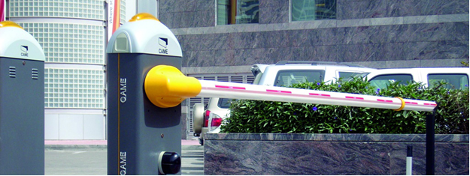
Система контроля и управления доступом (СКУД) комплекса предназначена для организации доступа на территорию подземного паркинга жителей и гостей комплекса, в соответствии с предоставленными пользователям системы правами и условиями, определяемыми администратором СКУД, политикой безопасности и руководством жилого комплекса.
СКУД строится на основе аппаратно-программной системы контроля доступа ЭРА (Россия), считывателей и карт (меток) дальнего действия Smartec и шлагбаумов CAMЕ (Италия).
В СКУД входит оборудование (Hikvision) для видеонаблюдения и организации двусторонней аудио-связи при въезде и выезде с подземного паркинга. Основной целью СКУД является санкционированное предоставление удаленного доступа.
Денежные средства на установку шлагбаумов выделяются застройщиком ЗАО «Прима-Мех». Сбор денежных средств за приобретение и установку шлагбаумов на территории ЖК «Виноградный» предлагается включить впоследствии в ЕПД отдельной строкой, размер суммы взноса и сроки сбора денежных средств предлагается определить на последующем общем собрании собственников помещений в МКД) - (Смета на приобретение шлагбаумов, техническое задание на установку прилагается) - Приложение № 4.
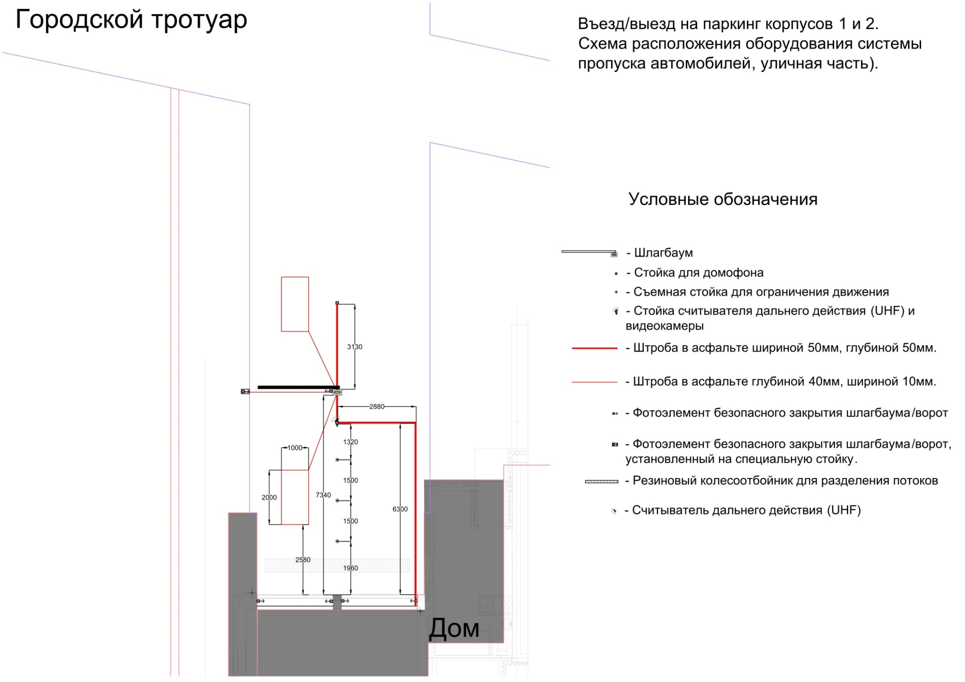

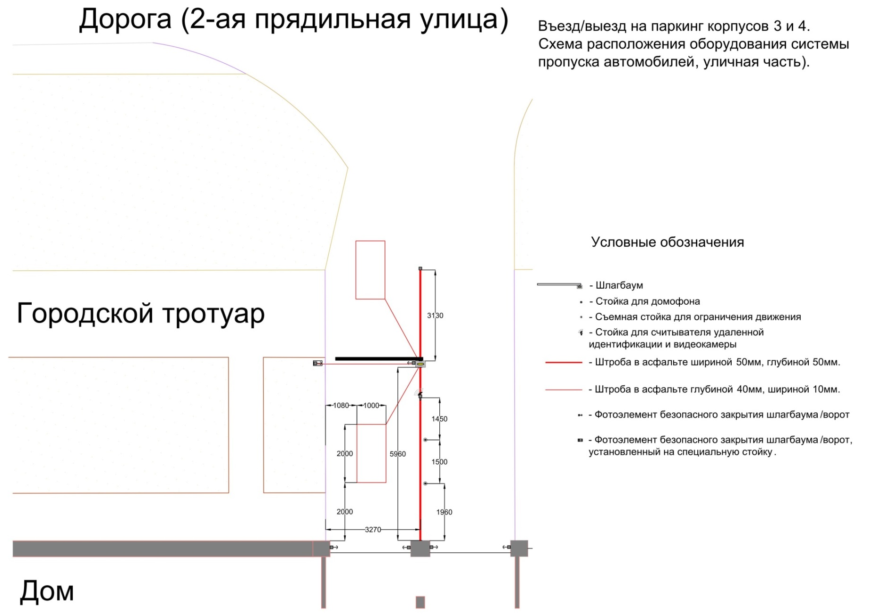
Вопрос № 12. Об определении и обустройстве площадки для выгула домашних животных.
Информация: В настоящее время в ЖК «Виноградный» проживает 26 владельцев собак. Для организации выгула собак предлагается выделить огороженную площадку на территории комплекса, расположенную (см. представленную схему). Уборка территории площадки будет осуществляться силами клининговой компании согласно регламенту проведения работ и дополнительных денежных средств не требует.
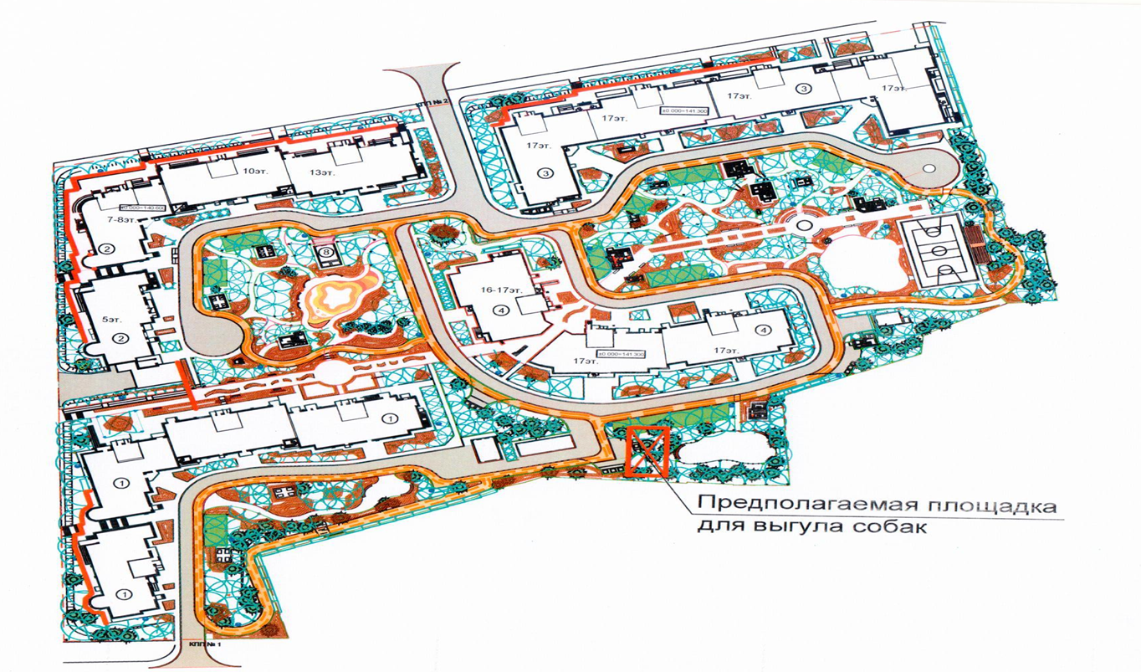
Вопрос № 13. О выборе лица, уполномоченного на обращение в интересах собственников в ОМСУ (орган местного самоуправления) об организации парковки для магазина (схема предполагаемой парковки прилагается) – Приложение № 5.
ВНИМАНИЕ!

Данный вопрос снят с повестки дня как не актуальный для собственников помещений в МКД 1,2,3,4 корпусов по результатам проведения очного обсуждения вопросов повестки дня общих собраний собственников помещений в МКД.

Вопрос № 14. Об определении установки декоративного ограждения вдоль фасада 1 корпуса. Утверждение сметы расходов на установку ограждения. Включение разового платежа отдельной строкой в ЕПД за квадратный метр.
Информация:
С установкой системы ограждения между 1,2 корпусами и 3,4 корпусами и демонтажом временного ограждения «зеленый забор», доступ к первым этажам жилого комплекса для сторонних лиц оказывается открытым. С точки зрения сохранения зеленых насаждений и обеспечения антивандальной защиты, видится целесообразным установка декоративного забора высотой 1,45м (В соответствии со СНиП, установление ограждения высотой до 1,5 м не требует согласования). Разовый платеж составит 70,80 руб/кв.м. и будет включен в ЕПД (стоимость рассчитана с учетом общей площади жилых и нежилых помещений 1,2,3,4 корпусов). Схема размещения ограждения и вид декоративного ограждения прилагаются.
Денежные средства на установку декоративного ограждения НЕ выделяются застройщиком. Сбор денежных средств за приобретение и установку декоративного ограждения на территории земельного участка ЖК «Виноградный» предлагается включить в ЕПД отдельной строкой в виде разового платежа за квадратный метр, установку декоративного ограждения осуществить после полного сбора денежных средств. Смета прилагается – Приложение № 5.

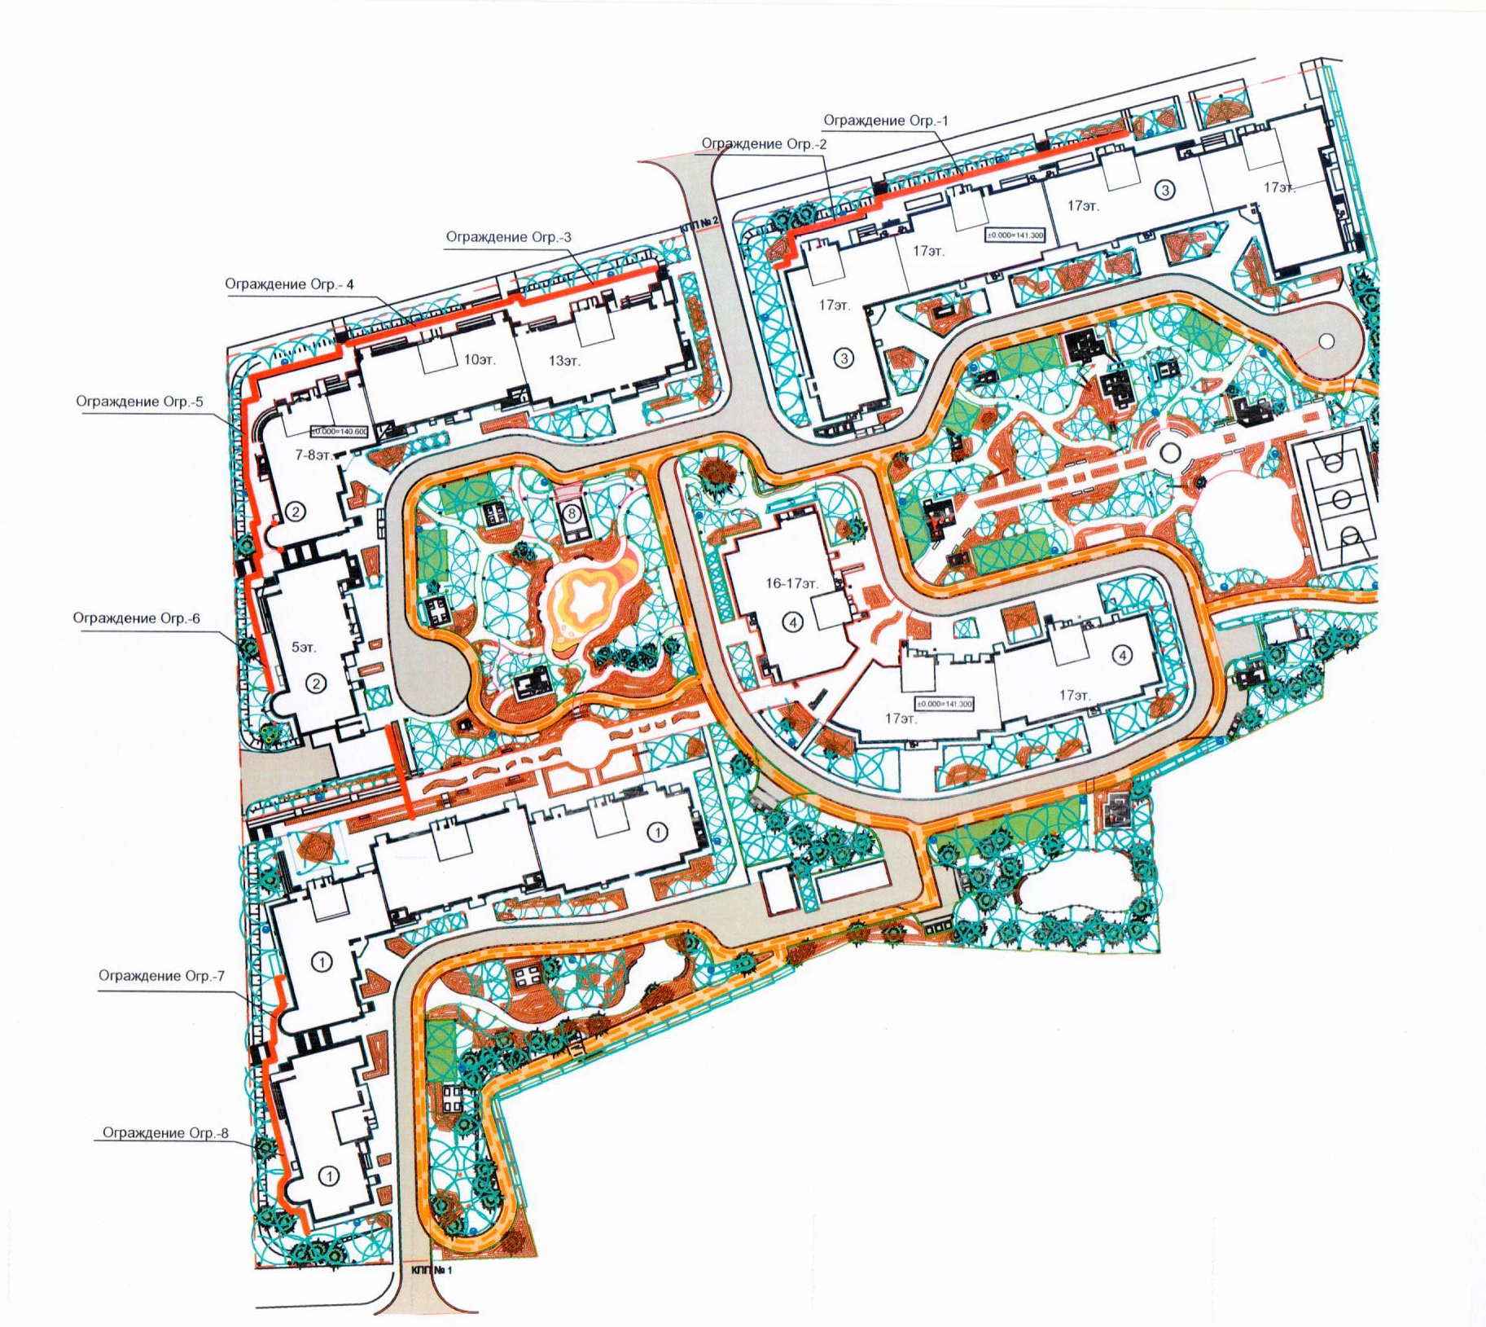

Вопрос № 15. Принятие решения о реконструкции (переустройству) в МКД 1 корпуса (остекление открытых балконов, лоджий п. 2 ст. 40 ЖК РФ). Об обязании владельцев квартир согласовать и получить разрешение на остекление открытых балконов, лоджий в соответствующих инстанциях (ТБТИ, АПУ, автор проекта, РОГПН, СЭС, ГЖИ, МВК). Схема проекта остекления прилагается.

ВНИМАНИЕ!
Принятие положительного решения по данному вопросу не относится к затратам
по сбору взносов на капитальный ремонт МКД.
Указанное решение и затраты на его осуществление ложатся полностью на владельцев квартир заинтересованных в кворуме по данному вопросу.

Вопрос № 16. Об определении места доступного для всех собственников помещений для размещения сообщений о решениях принятых общим собранием и итогов голосования.

Вопрос № 17. Об определении места хранения оригиналов документов, подтверждающих порядок и результаты настоящего общего собрания в управляющей организации ООО «ПМ эксплуатация».

